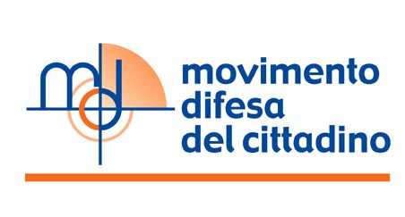
Associazione Nazionale Consumatori-Utenti

Coordinamento Regione Campania

recapito : Via Buongiovanni n° 59
80046 - San Giorgio a Cremano (NA)
Tel. 0815742541 fax. n° 06233229008
E mail: mdc@mdccampania.org
(comunicato stampa 27-11-2008)

Comunicato Stampa del 27/11/2008

MDC Campania, con la quarta edizione della Giornata del Consumatore di MDC in Campania, lancia l’iniziativa “Dillo al Sindaco”.

Per il quarto anno consecutivo il Movimento Difesa del Cittadino propone in tutta la Campania “La Giornata del Consumatore in Campania di MDC” nei giorni del 28 e 29 novembre.
Nei sei stand informativi allestiti in Napoli, San Giorgio a Cremano, Salerno, Benevento, Avellino e Caserta, il cittadino avrà la possibilità di compilare e sottoscrivere il modulo predisposto che verrà protocollato presso il Comune di appartenenza e sottoposto all’attenzione del Sindaco – ha dichiarato l’avv. Eugenio Diffidenti, Coordinatore Regionale MDC.
Le istanze sottoscritte verranno riunite per argomento e noi ci faremo carico del controllo sull’effettivo riscontro da parte dell’Autorità comunale delle legittime richieste dei cittadini. Interverremo successivamente – ha continuato il Coordinatore regionale MDC – con nostre istanze ed atti formali nel caso in cui dovessimo verificare l’inerzia degli enti interrogati ed informeremo puntualmente la cittadinanza sugli esiti dell’iniziativa.
Nel caso in cui dovessimo riscontrare che anche a seguito degli atti formali posti dall’associazione si dovesse verificare una mancata risposta o una risposta non soddisfacente dell’ente destinatario, oltre ad esperire le vie giurisdizionali predisposte dalla normativa, - ha concluso l’avv. Eugenio Diffidenti - ci faremo promotori della attivazione di istituti di democrazia diretta (referendum comunale, petizioni ed argomenti e provvedimenti da porre in discussione al Consiglio Comunale) al fine di ottenere comunque una valutazione delle richieste dei cittadini da parte dell’ente interrogato, e conserveremo il tutto in un elaborato che sarà aggiornato periodicamente e posto alla fruizione pubblica anche sul nostro sito regionale (www.mdccampania.org).

Presso gli stand si potrà ritirare il materiale informativo anche sulle ultime iniziative di MDC Campania quali: - la richiesta di risarcimento danni da emergenza rifiuti (giudizio pendente dinanzi al Tribunale di Napoli); - le istanze per la restituzione del canone depurazione acqua; - l’azione giudiziaria di massa (mass action) proposta dalle sedi MDC nei confronti di Enel per il risarcimento dei danni causati agli utenti per la mancata attivazione degli sportelli di pagamento gratuito delle bollette negli anni compresi dal 2000 al 2006, che già vanta migliaia di sentenze positive di primo grado.

Ubicazione stand: San Giorgio a Cremano in piazza Giordano Bruno (via inizio via Manzoni); - Napoli, in via Scarlatti; - Caserta, a Largo S. Sebastiano via Mazzini; - Salerno, in via Conforti; - Avellino, al corso Vittorio Emanuele; - Benvento Palazzo del volontariato via Mellusi n° 68.
Comunicato a Cura dell’Avv. Eugenio Diffidenti
Coordinatore per la Regione Campania MDC

